FONCTION LOGARITHME NEPERIEN (Partie 1)

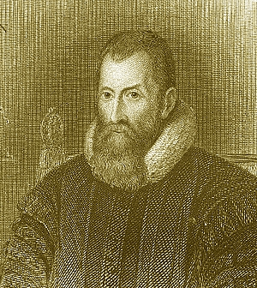
En 1614, un mathématicien écossais, John Napier (1550 ; 1617) ci-contre, plus connu sous le nom francisé de Neper publie « Mirifici logarithmorum canonis descriptio ».
Dans cet ouvrage, qui est la finalité d’un travail de 20 ans, Neper présente un outil permettant de simplifier les calculs opératoires : le logarithme.
Neper construit le mot à partir des mots grecs « logos » (logique) et arithmos (nombre).
Toutefois cet outil ne trouvera son essor qu’après la mort de Neper. Les mathématiciens anglais Henri Briggs (1561 ; 1630) et William Oughtred (1574 ; 1660) reprennent et prolongent les travaux de Neper.
Les mathématiciens de l’époque établissent alors des tables de logarithmes de plus en plus précises.
L’intérêt d’établir ces tables logarithmiques est de permettre de substituer une multiplication par une addition (paragraphe II). Ceci peut paraître dérisoire aujourd’hui, mais il faut comprendre qu’à cette époque, les calculatrices n’existent évidemment pas, les nombres décimaux ne sont pas d’usage courant et les opérations posées telles que nous les utilisons ne sont pas encore connues. Et pourtant l'astronomie, la navigation ou le commerce demandent d’effectuer des opérations de plus en plus complexes.

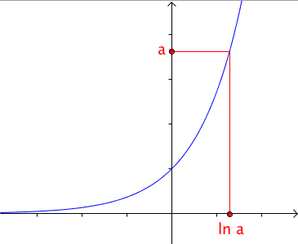
I. Définition

La fonction exponentielle est continue et strictement croissante sur ℝ, à valeurs dans .
Pour tout réel a del'équation admet une unique solution dans ℝ.

Définition : On appelle logarithme népérien d'un réel strictement positif a, l'unique solution de l'équation . On la note .
La fonction logarithme népérien, notée ln, est la fonction :
ℝ

Exemple :
L'équation admet une unique solution. Il s'agit de .
A l'aide de la calculatrice, on peut obtenir une valeur approchée : .
Remarque :
Les courbes représentatives des fonctions exponentielle et logarithme népérien sont symétriques par rapport à la droite d'équation .
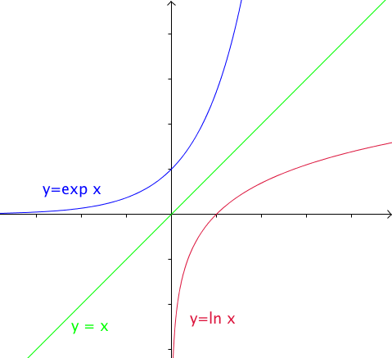

Conséquences :
a) est équivalent à avec x > 0
b) ; ;
c) Pour tout x,
d) Pour tout x strictement positif,

Démonstrations :
- Par définition
- - Car
- Car
- Car
- Si on pose , alors
- Si on pose , alors

Exemples : et

Propriété : Pour tous réels x et y strictement positifs, on a :
a)
b)

Démonstration :
a)
b)

Méthode : Résoudre une équation ou une inéquation

Vidéo https://youtu.be/lCT-8ijhZiE

Vidéo https://youtu.be/_fpPphstjYw

Résoudre dans I les équations et inéquations suivantes :
a) , b) , ℝ c) ,
d) , e) , ℝ

a)
La solution est .

b)
La solution est .

c)
La solution est .

d)
L'ensemble solution est donc .

e)
L'ensemble solution est donc .

II. Propriétés de la fonction logarithme népérien

1) Relation fonctionnelle

Théorème : Pour réel x et y strictement positif, on a :

Remarque : Cette formule permet de transformer un produit en somme.

Démonstration :
Donc

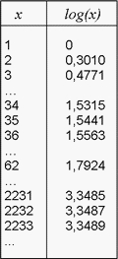
Remarque : Cette formule permet de transformer un produit en somme.

Ainsi, celui qui aurait à effectuer 36 x 62, appliquerait cette formule, soit :
log(36 x 62) = log(36) + log(62) ≈ 1,5563 + 1,7924 (voir table ci-contre)

L’addition étant beaucoup plus simple à effectuer que la multiplication, on trouve facilement :
log(36 x 62) ≈ 3,3487
En cherchant dans la table, le logarithme égal à 3,3487, on trouve 2232, soit : 36 x 62 = 2232.

2) Formules

Corollaires : Pour tous réels x et y strictement positifs, on a :
a)
b)
c)
d) avec n entier relatif

Démonstrations :
a)
b)
c)
d)
Donc

Exemples :
a) b) c) d)

Méthode : Simplifier une expression

Vidéo https://youtu.be/HGrK77-SCl4

Méthode : Résoudre une équation ou une inéquation

Vidéo https://youtu.be/RzX506TFBIA

Vidéo https://youtu.be/m-LJjU7trXo

1) Résoudre dans ℝ l’équation :
2) Résoudre dans l'équation :

3) 8 augmentations successives de t % correspondent à une augmentation globale de 30 %. Donner une valeur approchée de t.

1)
La solution est .

2) Comme , on a :
La solution est .

Remarque : se lit "racine cinquième de 3" et peut se noter .

3) Le problème revient à résoudre dans l'équation :
Une augmentation globale de 30 % correspond à 8 augmentations successives d'environ 3,3 %.

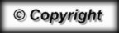
Hors du cadre de la classe, aucune reproduction, même partielle, autres que celles prévues à l'article L 122-5 du code de la propriété intellectuelle, ne peut être faite de ce site sans l'autorisation expresse de l'auteur.
www.maths-et-tiques.fr/index.php/mentions-legales

